СХЕМА ТЕПЛОСНАБЖЕНИЯ
(д. Моздок)

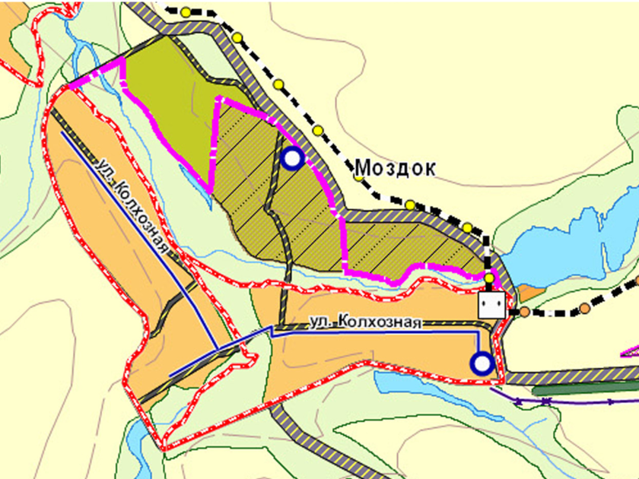

ПОЯСНИТЕЛЬНАЯ ЧАСТЬ

В деревне Моздок централизованное теплоснабжение отсутствует. Жилой фонд представлен частными одноэтажными домами, двух- квартирными домами с индивидуальным отоплением. Всего домовладений 63, из них 20 домовладений имеют индивидуальное газовое отопление, 43 домовладения отапливаются твердым топливом (уголь, дрова).

